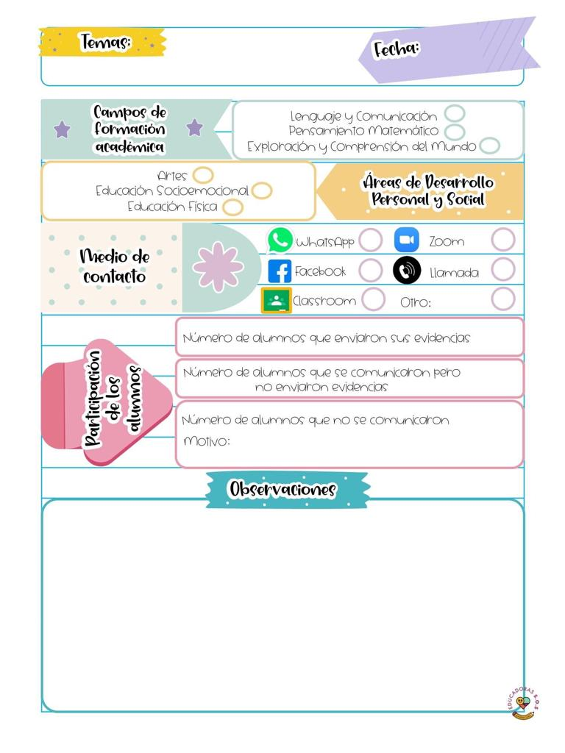

En la clase de hoy utilizaron dos cajas gigantes una parecia un dado y la otra tenia forma de rectángulo en una había unos guantes, un traje de la NASA, y el otro era el oficio de cajera de autoservicio luego proyectaron un video el cual hablaba acerca de oficios y profesiones luego jugaron a ser astronautas y a que estaban en el espacio luego jugaron a la cajera, y contaron un cuento llamado cuando sea mayor sere ya que habla de diferentes oficios y a adivinanza de oficios.

Para la segunda actividad utilizaron como medida una cuchara. un lápiz.una goma y un crayón iniciaron midiendo el libro de preescolar anotaron una tabla en el pizarrón en donde había dos columnas una decía unidad de medida y la otra longitud y asi anotaron en la tabla cada objeto que median y también midieron el librero también midieron la mesa de trabajo proyectaron videos de niños que están midiendo.

11 de mayo de 2021

**Nombre del jardín de niños: Eutimio Cuellar Goribar**

**Grupo que atiende grado y sección: 3° A**

**Nombre de la educadora practicante Itzel Sarahid García Balderas**